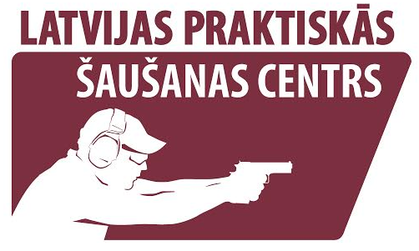
APSTIPRINĀTS
Latvijas Šaušanas federācijā
2026.gada ___.______________
N O L I K U M S
Sacensības IPSC noteikumiem „IPSC Novembris 2026”
- Sacensību mērķis un uzdevumi
Noskaidrot labākos šāvējus praktiskajā šaušanā pēc IPSC noteikumiem un pilnveidot sportistu šaušanas prasmes un iemaņas.
- Sacensību vieta, laiks un vadība
Sacensības notiks šautuvē Džūkstes ielā 6A, Rīgā, 2026.gada 27. novembrī no plkst.18.00 līdz plkst. 22.00 un 28. novembrī no plkst. 10.00 līdz plkst. 14.00.
Sacensības organizē Latvijas praktiskās šaušanas centrs. Sacensības sertificē IPSC Latvia.
Sacensību galvenais tiesnesis – Staņislavs Šeiko. Sacensību direktors – Pavels Makreckis.
Reģistrācija sacensībām Latvijas praktiskās šaušanas centra mājaslapā www.lpsc.lv sadaļā Sacensības.

- Sacensību dalībnieki
Sacensībās piedalās jebkurš Latvijas iedzīvotājs vai organizācija kuram/ām/ ir attiecīgi ieroči, atļauja to nēsāšanai/glabāšanai un attiecīga munīcija.
Piedalīties sacensībās tiek aicināti šāvēji no kaimiņvalstīm.
Dalībnieku skaits no vienas organizācijas un individuālo dalībnieku skaits nav ierobežots.
Visi dalībnieki sacenšas individuālā ieskaitē.
- Sacensību programma un noteikumi
Sacensības sastāv no 6 IPSC klasifikācijas vingrinājumiem un 2 IPSC vingrinājumiem (pielikumā).
Šaušana notiek visās IPSC divīzijās.
Minimālais šāvienu skaits – 74.
- Vērtēšana
Sacensību uzvarētājus nosaka individuālajā vērtējumā. Sporta klase tiek piešķirta pēc 6 klasifikācijas vingrinājumu rezultātiem.
Sporta klase | Normatīva izpilde procentos
LSM | 95-100%
SMK | 85-94,9%
1SK | 75-84,9%
2SK | 65-74,9%
3SK | 40-64,9%
- Finansēšana
Ar sacensību rīkošanu saistītie izdevumi (bāzes īre, sacensību vietu iekārtošana, tiesnešu apmaksa, mērķi, apbalvošana) tiek segta no:
- dalības maksa – Eur 40,-;
- sponsoru iemaksām (iespēju robežās).
Dalības maksa jāmaksā sacensību dienā uz vietas. Papildus informācija pie Staņislava Šeiko elektroniski stanislaff@gmail.com. Tālrunis uzziņām +371 29832059.

Vingrinājums Nr.1.
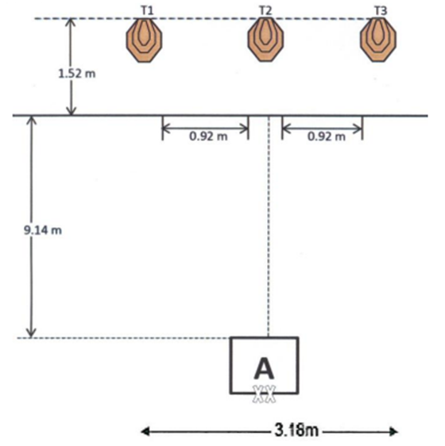
Vingrinājuma veids: īsais vingrinājums.
Punktu skaitīšana: Comstock (šāvienu skaits nav ierobežots).
Mērķi: 3 IPSC mērķi.
Minimālais šāvienu skaits: 12.
Iespējamais punktu skaits: 60.
Starta signāls: skaņas.
Vingrinājuma beigas: pēdējais šāviens.
Ieroča stāvoklis: pilnībā pielādēts, makstī.
Starta pozīcija: stāvot boksā A, ar muguru pret mērķiem, abas delnas paceltas virs pleciem, ar kāju pirkstgaliem pieskaroties atzīmēm pie boksa apmales.
Procedūra: pēc starta signāla no boksa A, sašaut T1-T3 mērķus jebkurā secībā vismaz ar diviem šāvieniem, obligāti nomainīt magazīnu un sašaut T1-T3 mērķus vismaz ar diviem šāvieniem. Katrā IPSC mērķī jābūt vismaz četriem trāpījumiem.
Koeficients: 7,5000 (8 sek., 60 punkti).

Vingrinājums Nr.2.
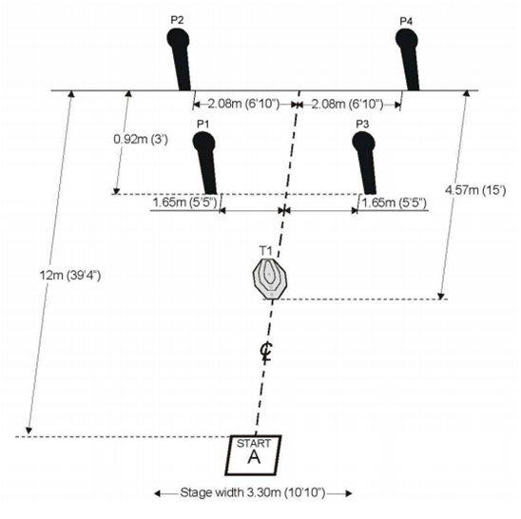
Vingrinājuma veids: īsais vingrinājums.
Punktu skaitīšana: Comstock (šāvienu skaits nav ierobežots).
Mērķi: 1 IPSC mērķis, 4 IPSC mini poperi.
Minimālais šāvienu skaits: 6.
Iespējamais punktu skaits: 30.
Starta signāls: skaņas.
Vingrinājuma beigas: pēdējais šāviens.
Ieroča stāvoklis: pilnībā pielādēts, makstī.
Starta pozīcija: stāvus boksā A, plaukstas virs pleciem.
Procedūra: pēc starta signāla no boksa A sašaut visus redzamos mērķus brīvā secībā. Katrā IPSC mērķi jābūt vismaz diviem trāpījumiem, IPSC mini poperiem jābūt nogāztiem.
Koeficients: 6,0000 (5 sek., 30 punkti).

Vingrinājums Nr.3
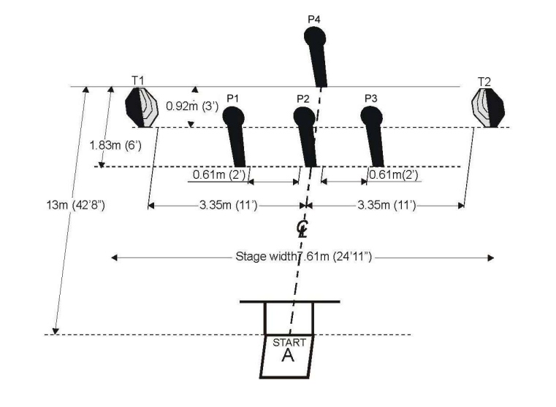
Vingrinājuma veids: īsais vingrinājums.
Punktu skaitīšana: Comstock (šāvienu skaits nav ierobežots).
Mērķi: 2 IPSC mērķi, 4 mini poperi.
Minimālais šāvienu skaits: 8.
Iespējamais punktu skaits: 40.
Starta signāls: skaņas.
Vingrinājuma beigas: pēdējais šāviens.
Ieroča stāvoklis: pilnībā pielādēts, makstī.
Starta pozīcija: boksā A, atslābināti.
Procedūra: pēc starta signāla, stāvus apšaut T1 un T2 mērķus brīvā secībā, pēc ka obligāti noiet uz ceļgala/ceļgaliem, obligāti nomainīt magazīnu un apšaut P1, P2, P3, P4 brīvā secībā. Katrā IPSC mērķi jābūt vismaz diviem trāpījumiem.
Koeficients: 4.4444 (9 sekundes, 40 punkti)
Vingrinājums Nr.4
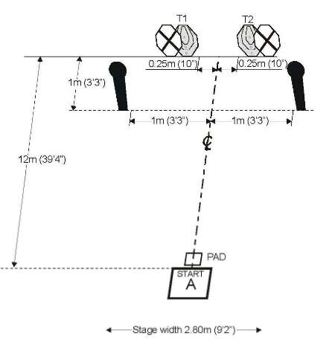
Vingrinājuma veids: īsais vingrinājums.
Punktu skaitīšana: Comstock (šāvienu skaits nav ierobežots).
Mērķi: 2 IPSC mērķi, 2 mini poperi, 2 soda mērķi.
Minimālais šāvienu skaits: 6.
Iespējamais punktu skaits: 30.
Starta signāls: skaņas.
Vingrinājuma beigas: pēdējais šāviens.
Ieroča stāvoklis: izlādēts, uz grīdas, atzīmētajā vietā, šāvējām priekšā, ar stobru pret mērķiem.
Starta pozīcija: boksā A, atslabināti.
Procedūra: pēc starta signāla sašaut no boksa visus redzamos mērķus brīvā secībā.
Koeficients: 4,6154 (6.5 sek., 30 punkti).

Vingrinājums Nr.6
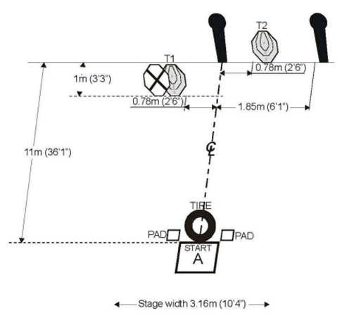
Vingrinājuma veids: īsais vingrinājums.
Punktu skaitīšana: Comstock (šāvienu skaits nav ierobežots).
Mērķi: 2 IPSC mērķi, 2 IPSC mini poperi, 1 soda mērķis.
Minimālais šāvienu skaits: 6.
Iespējamais punktu skaits: 30.
Starta signāls: skaņas.
Vingrinājuma beigas: pēdējais šāviens.
Ieroča stāvoklis: pielādēts, patrontelpa tukša, guļus, atzīmētajā vietā uz zemes, labajā vai kreisajā pusē no riepas, ar stobru tēmējot mērķī.
Starta pozīcija: boksā A, stāvot vismaz uz viena ceļgala, abas rokas pieskaras riepas augšējai daļai.
Procedūra: pēc starta signāla, paliekot boksā A, tikai ar stipro roku apšaut visus mērķus. Katrā IPSC mērķī jābūt vismaz diviem trāpījumiem, IPSC mini poperiem jābūt nogāztiem.
Koeficients: 5,0000 (6 sek., 30 punkti).

Vingrinājums Nr.6
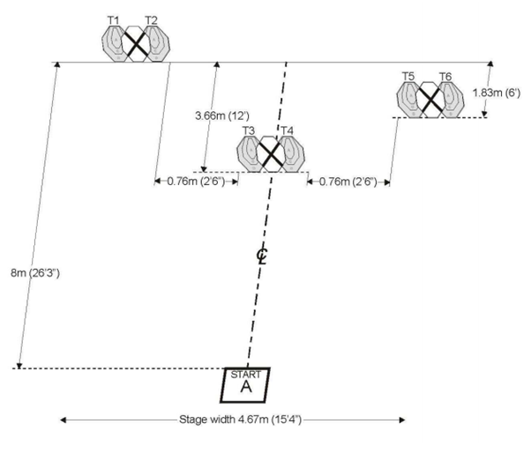
Vingrinājuma veids: īsais vingrinājums.
Punktu skaitīšana: Comstock (šāvienu skaits nav ierobežots).
Mērķi: 6 IPSC mērķi, 3 soda mērķi.
Minimālais šāvienu skaits: 12.
Iespējamais punktu skaits: 60.
Starta signāls: skaņas.
Vingrinājuma beigas: pēdējais šāviens.
Ieroča stāvoklis: pilnībā pielādēts, makstī.
Starta pozīcija: boksā A, atslābināti.
Procedūra: pēc starta signāla, paliekot boksā A, sašaut visus redzamos mērķus brīvā secībā vismaz ar vienu šāvienu, pēc ka obligāti nomainīt magazīnu un sašaut visus mērķus vismaz ar vienu šāvienu. Katrā IPSC mērķi jābūt vismaz diviem trāpījumiem.
Koeficients: 6,6666 (9 sek., 60 punkti).

Vingrinājums Nr.7.

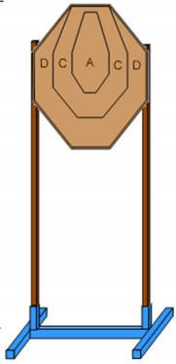

Vingrinājuma veids: īsais vingrinājums.
Punktu skaitīšana: Comstock (šāvienu skaits nav ierobežots).
Mērķi: 4 IPSC mērķi, soda mērķi, divi mini poperi.
Minimālais šāvienu skaits: 10.
Iespējamais punktu skaits: 50.
Starta signāls: skaņas.
Vingrinājuma beigas: pēdējais šāviens.
Ieroča stāvoklis: pilnībā izlādēts, makstī.
Starta pozīcija: stāvot uz platformas, atslabināti.
Procedūra: pēc starta signāla stāvot uz platformas, apšaut visus mērķus. Katrā IPSC mērķī jābūt vismaz diviem trāpījumiem, mini poperiem jābūt nogāztiem.

Vingrinājums Nr.8
T3
T2
T1

C

B
A

Vingrinājuma veids: vidējais vingrinājums.
Punktu skaitīšana: Comstock (šāvienu skaits nav ierobežots).
Mērķi: 3 IPSC mērķi, divi mini poperi.
Minimālais šāvienu skaits: 14.
Iespējamais punktu skaits: 70.
Starta signāls: skaņas.
Vingrinājuma beigas: pēdējais šāviens.
Ieroča stāvoklis: pilnībā pielādēts, makstī.
Starta pozīcija: stāvot boksā A, atslabināti.
Procedūra: pēc starta signāla apšaut no boksa A mērķu grupu T1, ar magazīnas maiņu pārvietoties uz boksu B un no ceļgala/ceļgaliem apšaut mērķu grupu T2, pēc ka pārvietoties uz boksu C un apšaut mērķi T3. Katrā IPSC mērķī jābūt vismaz četriem trāpījumiem, mini poperiem jābūt nogāztiem.

Sacensību galvenais tiesnesis: Staņislavs Šeiko
Sacensību direktors: Pavels Makreckis

